#### Análise e Projeto Orientados a Objetos – 1ª unidade – TURMA 1

Digite o seu nome e matrícula: Clara Teodósio de Morais - 20231011110010

A descrição a seguir DEVE ser utilizada como base para a resposta das questões apresentadas na sequência. Atente para que os modelos gerados como resposta, bem como as respostas textuais atendam apenas e tão somente o que está apresentado na descrição.

|  |
| --- |
| **Enunciado: Sistema de Controle de Vagas para um Evento de Cinema**  **Cenário:** A sua escola irá organizar um evento de cinema gratuito para os alunos e precisa de um sistema simples para controlar as inscrições e a lotação das sessões. O evento exibirá diferentes filmes em salas de cinema distintas.  **Requisitos:**   1. O sistema deve permitir o **cadastro dos filmes** que serão exibidos, armazenando **título** e **duração** (em minutos). 2. É preciso **cadastrar as sessões** de cinema. Cada sessão pertence a uma **sala** (que tem um número de identificação e uma capacidade máxima de assentos) e exibirá um **filme** em um **horário** específico. 3. O sistema deve permitir a **inscrição de um aluno** em uma sessão. Para cada aluno, deve-se registrar o **nome** e a **matrícula**. Um aluno só pode se inscrever em uma sessão se ainda houver vagas disponíveis. 4. O sistema deve ser capaz de **cancelar a inscrição** de um aluno em uma sessão, liberando a vaga. 5. O sistema deve possuir uma função para **emitir uma lista de inscritos** por sessão, mostrando o nome e a matrícula de todos os alunos confirmados. |

1. (2,0) Analise a descrição apresentada anteriormente e identifique os interessados (*stakeholders*) para o sistema proposto, inclua também os interesses que você identificou para cada um deles.

|  |
| --- |
| Interessados e seus interesses:   1. Administrador    1. Manter filmes (inserir, listar, editar e excluir), manter sessões (inserir, listar, editar e excluir), listar os alunos inscritos nas sessões (informando o nome a matrícula dos alunos) e cancelar a inscrição de um aluno (como irá abrir uma vaga, caso algum outro aluno tenha se inscrito, mas não conseguiu pois a sessão já estava lotada, ele receberá uma notificação dizendo que agora possui vaga) 2. Aluno    1. Inscrever-se em uma sessão (este será notificado caso a sessão já esteja lotado e se abrir uma vaga, também receberá uma notificação, havendo a possibilidade de se inscrever) |

1. (3,0) Elabore o Diagrama de Casos de Uso para o "Sistema de Controle de Vagas para um Evento de Cinema". Seu diagrama deve representar claramente os atores, os casos de uso e os relacionamentos entre eles (associação, <<*include*>>, <<*extends*>> e generalização, se julgar pertinente e necessário para a clareza do modelo).

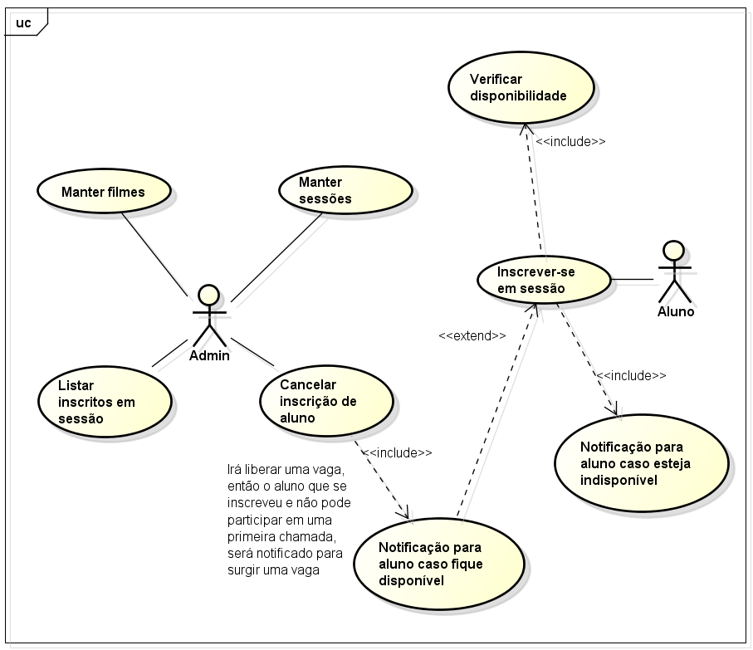

1. (3,0) Com base na descrição do sistema e nos casos de uso identificados anteriormente, identifique as principais classes conceituais envolvidas. Elabore o Diagrama de Classes Conceituais para o sistema. Para cada classe, identifique seus principais atributos (não se preocupe com a especificação detalhada de tipos de dados neste momento, utilize uma descrição genérica). Represente os relacionamentos (associações) entre as classes identificadas, incluindo suas respectivas multiplicidades.

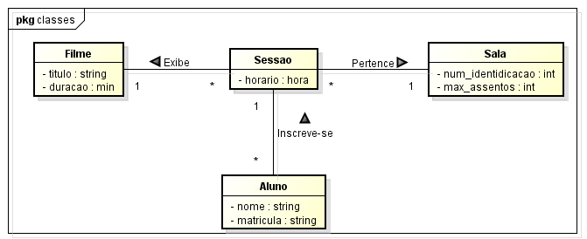

1. (2,0) Para um dos principais casos de uso identificados para o sistema proposto, defina as (a) pré-condições, (b) pós-condições, (c) ator participante e (d) o fluxo principal de atividades.

|  |
| --- |
| **Inscrever-se em sessão de filme**  Pré-condições:   * Filme cadastrado no sistema; * Sessão cadastrada no sistema; * Sessão pertencendo à uma sala; * Haver vaga na sessão – a sala não ter atingido o número máximo de inscritos (assentos).   Pós-condições:   * Aluno inscrito em sessão   Atores participantes:   * Principal: aluno   Fluxo principal de eventos:   1. *Ator*: aluno clica para inscrever-se em sessão 2. *Sistema*: o sistema exibe as sessões disponíveis 3. *Ator*: aluno clica e escolhe uma das sessões disponíveis 4. *Sistema*: exibe detalhes da sessão 5. *Ator*: aluno confirma a inscrição 6. *Sistema*: exibe mensagem de “Inscrição confirmada” e ingresso para a sessão |